## 重力、弹力、摩擦力

## 知识点一：重力与弹力

一、重力

1．定义：由于地球的吸引而使物体受到的力．

2．方向：竖直向下．

3．大小：*G*＝*mg*，*g*是自由落体加速度．

4．作用点——重心

(1)重心：一个物体的各部分都受到重力的作用，从效果上看，可以认为各部分受到的重力作用集中于一点，这一点叫作物体的重心．

(2)决定因素：①物体的形状；②物体的质量分布．

(3)对形状不规则的物体，可以应用二力平衡的知识通过实验来确定其重心位置．如薄板状物体的重心位置可以通过悬挂法来确定．

二、力的图示和示意图

1．力的图示：用有向线段来表示力．

(1)有向线段的长短(严格按标度画)表示力的大小；

(2)箭头表示力的方向．

(3)箭尾(或箭头)表示力的作用点．

2．力的示意图：只用带箭头的有向线段来表示力的方向和作用点，不需要准确标度力的大小．

三、弹力

1．形变：物体在力的作用下形状或体积发生的变化．

2．弹力：发生形变的物体，要恢复原状，对与它接触的物体产生的力．

3．弹力的方向

(1)压力和支持力的方向：都跟接触面垂直．

(2)绳子的拉力的方向：沿着绳子而指向绳子收缩的方向．

四、胡克定律

1．弹性形变：物体在发生形变后，如果撤去作用力能够恢复原状的形变．

2．弹性限度：如果形变过大，超过一定的限度，撤去作用力后物体不能(填“能”或“不能”)完全恢复原来的形状，这个限度叫作弹性限度．

3．内容：弹簧发生弹性形变时，弹力*F*的大小跟弹簧伸长(或缩短)的长度*x*成正比，即*F*＝*kx*.

4．劲度系数：式中*k*叫作弹簧的劲度系数，单位是牛顿每米，符号是N/m.是表示弹簧“软”“硬”程度的物理量．

## 技巧点拨

一、力的图示和力的示意图

力的图示与力的示意图的画法

|  |  |  |
| --- | --- | --- |
| 作图步骤 | 力的图示 | 力的示意图 |
| 选标度 | 选定标度(用某一长度的线段表示一定大小的力) |  |
| 画线段 | 从作用点开始沿力的方向画一线段，根据选定的标度和力的大小按比例确定线段长度 | 从作用点开始沿力的方向画一适当长度线段 |
| 标方向 | 在线段的末端标出箭头，表示方向 | 在线段的末端标出箭头，表示方向 |

二、重力与重心

1．重力的大小

(1)重力的大小*G*＝*mg*，只与质量*m*和重力加速度*g*有关，与物体的运动状态无关．

(2)重力加速度*g*与物体所处的纬度和高度有关，在赤道处，*g*最小，在两极处，*g*最大(同一高度)；海拔越高，*g*越小，海拔越低，*g*越大．

2．重力的方向：竖直向下．竖直向下是指与水平面垂直向下，但是并不等同于垂直于支持面向下，也不等同于指向地心．

3．重力的作用点——重心

(1)重心是物体各部分所受重力的等效作用点，并不是只有物体的重心才受到重力作用．重心的位置除跟物体的形状有关外，还跟物体的质量分布有关．质量分布均匀、形状规则的物体的重心在其几何中心．重心的位置可以在物体上，也可以在物体外．

(2)重心位置的确定方法：对于薄板状物体的重心，可以应用二力平衡的知识通过悬挂法确定．

三、弹力

1．弹力的产生必须同时具备两个条件

(1)两物体直接接触；

(2)两物体接触处发生弹性形变．

2．弹力的方向

(1)支持力和压力的方向：总是垂直于接触面，并指向被支持或被压的物体上．

(2)绳子的拉力方向：总是沿着绳子而指向绳子收缩的方向．

3．弹力有无的判断

(1)对于明显形变的情况，可以根据弹力产生的条件直接进行判断．

(2)对于形变不明显的情况，可利用假设法进行判断．

①假设无弹力：假设撤去接触面，看物体还能否在原位置保持原来的状态，若能保持原来的状态，则说明物体间无弹力作用；否则，有弹力作用．

②假设有弹力：假设接触物体间有弹力，画出假设状态下的受力分析图，判断受力情况与所处状态是否矛盾，若矛盾，

则不存在弹力；若不矛盾，则存在弹力．

如图，接触面光滑，若*A*处有弹力，则无法使球处于静止状态，故*A*处无弹力．

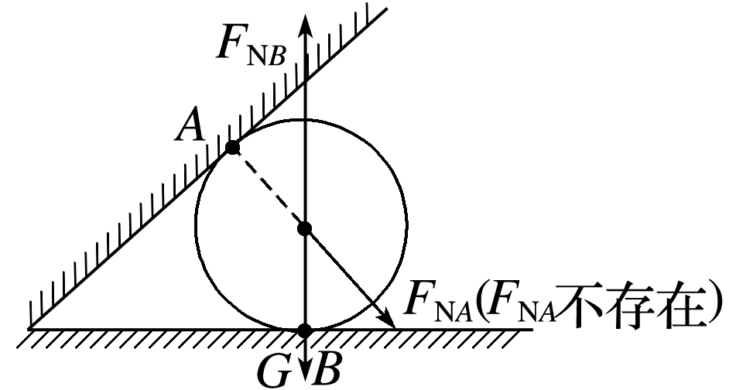

四、胡克定律

1．胡克定律*F*＝*kx*的理解

(1)*x*是弹簧的形变量，而不是弹簧形变后的长度．

(2)*k*为弹簧的劲度系数，反映弹簧本身的属性，由弹簧自身的长度、粗细、材料等因素决定，与弹力*F*的大小和伸长量*x*无关．

2．*F*－*x*图像是一条过原点的倾斜直线(如图6所示)，直线的斜率表示弹簧的劲度系数*k*.

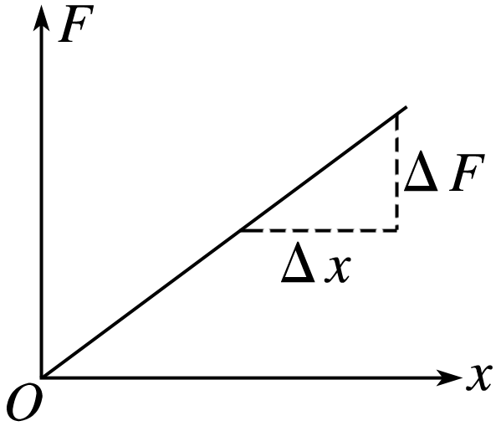

图6

3．胡克定律的推论：Δ*F*＝*k*Δ*x*.弹簧弹力的变化量Δ*F*跟弹簧形变量的变化量Δ*x*成正比．

4．胡克定律的适用条件：弹簧在弹性限度内发生形变．

## 例题精练

1．（聊城二模）如图所示，劲度系数为k的轻弹簧的一端系于墙上，另一端连接在质量为m的物体A上，用大小相同的物体B推A使弹簧压缩，A、B与水平面间的动摩擦因数分别为μA和μB且μA＜μB，将A、B由静止释放后，A、B向右运动一段距离后会分离，则A、B即将分离时（　　）

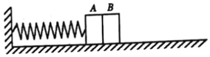

A．弹簧形变量为零

B．弹簧的压缩量为菁优网-jyeoo

C．弹簧的伸长量为菁优网-jyeoo

D．弹簧的压缩量为菁优网-jyeoo

2．（浦东新区期末）如图所示，“马踏飞燕”是汉代艺术家高超的艺术技巧的结晶，是我国古代青铜艺术的稀世之宝，骏马之所以能用一只蹄稳稳地踏在飞燕上，是因为（　　）



A．马蹄大

B．马是空心的

C．马的重心在飞燕上

D．马的重心位置所在的竖直线通过飞燕

## 随堂练习

1．（克拉玛依区校级期末）有一圆形的均匀薄板，若将其中央再挖掉一个小圆板成一个圆环，如图所示，下面说法正确的是（　　）

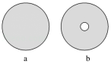

A．重心向外侧偏移，重力减小

B．重力和重心都没有变

C．重力减小，重心位置没有变

D．重力减小，重心位置不存在

2．（仓山区校级期中）下列有关力的说法中，正确的是（　　）

A．有规则几何形状的物体，其重心就在物体的几何中心

B．手拍桌子时，使手感觉疼的这个力是由于手的形变而产生的

C．物体所受摩擦力的方向可以与运动方向相同，也可以与运动方向相反

D．被踢出后的足球在地面上向前滚动，是由于受到向前的牵引力作用

3．（瑶海区月考）有一根原长20cm的弹性细绳，其外力F与伸长量x的关系如图所示，将此细绳对折，其两端点固定于天花板同一位置，并在对折点处竖直悬系一物体，然后再缓慢放手，平衡后发现物体下降了2cm，则该物体所受重力约为（　　）

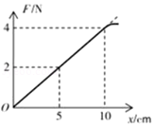

A．0.8N B．1.6N C．3.2N D．6.4N

4．（浙江月考）如图所示，轻质弹簧上端固定，下端与小球A连接，小球A通过细线与小球B连接。整体静止时弹簧的长度为L。现对小球A施加一个水平向右的恒力，并对小球B施加一个水平向左的同样大小的恒力，最后达平衡时弹簧的长度记为L′。则下列说法正确的是（　　）

菁优网：http://www.jyeoo.com

A．L′＝L，弹簧仍竖直 B．L′＝L，弹簧向右偏

C．L′＞L，弹簧向右偏 D．L′＞L，弹簧向左偏

## 知识点二：摩擦力

一、滑动摩擦力

1．定义：两个相互接触的物体，当它们相对滑动时，在接触面上会产生一种阻碍相对运动的力，这种力叫作滑动摩擦力．

2．方向：总是沿着接触面，并且跟物体相对运动的方向相反．

3．大小

(1)滑动摩擦力的大小跟接触面上压力的大小成正比，还跟接触面的粗糙程度、材质等有关．

(2)公式：*F*f＝*μF*N.

(3)动摩擦因数*μ*：它的值跟两接触面的材料和粗糙程度有关．动摩擦因数*μ*＝，*F*f在接触面内且与相对运动方向相反，*F*N与接触面垂直．

二、静摩擦力

1．定义：相互接触的两个物体之间只有相对运动的趋势，而没有相对运动时，这时的摩擦力叫作静摩擦力．

2．方向：总是沿着接触面，跟物体相对运动趋势的方向相反．

3．最大静摩擦力：静摩擦力有一个最大值*F*max，在数值上等于物体即将开始运动时的拉力．

4．静摩擦力的大小：两物体之间实际产生的静摩擦力*F*在0与最大静摩擦力*F*max之间，即0<*F*≤*F*max.

## 技巧点拨

一、滑动摩擦力

1．滑动摩擦力的产生条件

(1)两物体直接接触且相互挤压(即有弹力)．

(2)接触面粗糙．

(3)两物体间有相对运动．

2．滑动摩擦力的方向

滑动摩擦力的方向沿接触面，与物体相对运动的方向相反．

滑动摩擦力的作用效果是阻碍物体间的相对运动，而不是阻碍物体的运动，所以滑动摩擦力的方向可能与物体运动方向相同，也可能相反，还可能成任意夹角．

3．滑动摩擦力的大小

由公式*F*f＝*μF*N计算(也可以由二力平衡来求解)

(1)*F*N是两个相接触的物体间的压力，它不一定等于重力．

(2)动摩擦因数*μ*的大小由接触面的材料和粗糙程度决定，与*F*N和*F*f无关．

(3)滑动摩擦力的大小与接触面的面积无关，与物体间相对运动速度的大小无关．

二、静摩擦力

1．静摩擦力的产生条件

(1)两物体直接接触且相互挤压(即有弹力)．

(2)接触面粗糙．

(3)两物体间有相对运动的趋势．

2．静摩擦力的方向

(1)在接触面上与接触面相切，且与物体相对运动趋势的方向相反．

(2)当物体处于平衡状态(静止或匀速直线运动)时，与使物体产生运动趋势的外力方向相反．

3．静摩擦力的大小

(1)范围：0＜*F*≤*F*max.

(2)计算：物体做匀速直线运动或静止时，根据二力平衡条件求解．

(3)静摩擦力大小与正压力无关．

4．说明

(1)静摩擦力的方向与相对运动趋势的方向相反，与运动方向可能相同，也可能相反．

(2)静摩擦力发生在相对静止的两物体之间，受静摩擦力作用的物体不一定是静止的，运动的物体也可能受静摩擦力作用．

## 例题精练

1．（株洲模拟）黑板擦在手施加的恒定推力F作用下匀速擦拭黑板已知黑板擦与竖直黑板间的动摩擦因数为μ，不计黑板擦的重力，则它所受的摩擦力大小为（　　）

A．F B．μF C．菁优网-jyeoo D．菁优网-jyeoo

## 随堂练习

2．（娄星区校级期中）如图所示，质量为2kg的物块靠在竖直墙面上，物块与墙面间的动摩擦因数μ＝0.5，垂直于墙壁作用在物块表面的推力F＝100N，物块处于静止状态，则物块所受摩擦力的大小为（重力加速度g＝10m/s2）（　　）

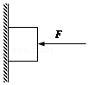

A．2N B．20N C．5N D．50N

3．（甘州区校级月考）下列有关摩擦力的说法中正确的是（　　）

A．阻碍物体运动的力称为摩擦力

B．滑动摩擦力的方向总是与物体的运动方向相反

C．静摩擦力的方向可能与物体运动的方向垂直

D．摩擦力不可能做动力

4．（江宁区校级月考）如图所示，物体A、B叠放在物体C上，C置于水平地面上，水平力F作用于B，使A、B、C一起匀速运动，各接触面间摩擦力的情况是（　　）

菁优网：http://www.jyeoo.com

A．B对C有向右的摩擦力

B．C对A有向左的摩擦力

C．物体C受到三个摩擦力作用

D．C对地面有向左的摩擦力

5．（沈阳月考）下列说法中正确的是（　　）

A．滑动摩擦力方向一定与物体运动的方向相反

B．当合外力减小时，物体的速度也一定减小

C．若物体运动速率始终不变，则物体一定做匀速直线运动

D．研究乒乓球比赛中的“弧旋球”技巧时，乒乓球不能看做质点

# 综合练习

**一．选择题（共14小题）**

1．（福田区校级期末）如图，质量为M＝4kg的长木板位于光滑水平面上，质量为m＝2kg的物块静止在长木板上，两者之间的滑动摩擦因数为μ＝0.5。重力加速度g取10m/s2，物块与长木板之间的最大静摩擦力等于两者之间的滑动摩擦力。现对物块施加水平向右的力F，下列说法正确的是（　　）

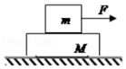

A．水平力F＝5N时，物块m将保持静止状态

B．水平力F＝11N时，物块m在长木板M上滑动

C．水平力F＝12N时，物块m受到的摩擦力大小为8N

D．水平力F＝14N时，长木板M受到的摩擦力大小为10N

2．（东城区期末）如图所示，一轻弹簧的右端固定在墙壁上，左端连接一小车，小车放置在光滑水平地面上，重物放在小车上，弹簧处于原长。现将小车缓慢向左拉动一小段距离后释放，重物与小车一起向右运动，二者没有发生相对滑动。小车运动过程中弹簧始终处于弹性限度内。在弹簧第一次恢复原长的过程中（　　）

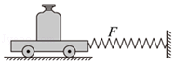

A．重物与小车间不存在摩擦力

B．重物受到水平向左、大小不变的滑动摩擦力

C．重物受到水平向右、逐渐减小的静摩擦力

D．重物受到水平向右、逐渐增大的静摩擦力

3．（黄浦区期末）如图所示，“擦玻璃神器”的两部分因为相互间的磁力紧压在玻璃上，移动室内部分，室外部分会随之移动，同时完成玻璃两面的擦拭。当室外部分沿玻璃平面竖直向上匀速移动时，它所受力的示意图可能正确的是（符号说明：G重力、F磁场力、FN弹力、Ff摩擦力）（　　）

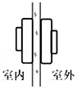

A．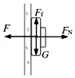 B．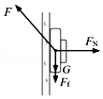

C．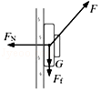 D．菁优网：http://www.jyeoo.com

4．（二道区校级期末）下列关于摩擦力的说法中正确的是（　　）

A．滑动摩擦力的方向一定与相对运动方向相反

B．摩擦力的方向一定与运动方向相同

C．静止的物体不可能受滑动摩擦力的作用

D．静摩擦力的大小跟接触面的正压力成正比

5．（郫都区校级月考）如图甲所示，一轻质弹簧下端固定在水平面上，上端放一个质量为2m的物块A，物块A静止后弹簧长度为l1；若在物块A上端再放一个质量为m的物块B，静止后弹簧长度为l2，如图乙所示。弹簧始终处于弹性限度范围内，则（　　）

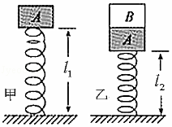

A．弹簧的劲度系数为菁优网-jyeoo

B．弹簧的劲度系数为菁优网-jyeoo

C．弹簧的原长为3l1+2l2

D．弹簧的原长为3l1﹣2l2

6．（嘉兴期末）如图所示，运动会上某同学参加跳远比赛，下列说法正确的是（　　）

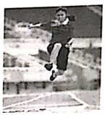

A．助跑阶段，地面对该同学的作用力大于该同学的重力

B．起跳瞬间，地面对该同学的支持力大于该同学对地面的压力

C．腾空阶段，该同学不受外力作用

D．落地瞬间，沙坑对该同学的支持力等于该同学的重力

7．（双塔区校级期末）如图所示，此时表演者静止在弯曲倾斜的竹竿上，则下列说法正确的是（　　）

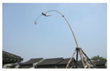

A．表演者对竹竿的弹力是由竹竿形变产生的

B．表演者对竹竿的作用力竖直向下

C．表演者对竹竿的摩擦力一定为零

D．表演者对竹竿的力大于竹竿对表演者的力

8．（六模拟）设计如图所示的实验装置，来探究“弹簧弹性势能与形变量的关系”，弹射器固定放置在水平桌面上，弹簧被压缩△l后释放，将质量为m的小球弹射出去，小球离开桌面做平抛运动，测出小球平抛运动的水平位移为x，竖直位移为h，下列说法正确的是（　　）

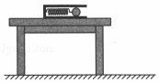

A．为减少实验误差，弹射器的内壁和桌面尽可能光滑，同时弹射器出口端距离桌子右边缘应该更远些

B．小球未弹出前弹簧的弹性势能Ep＝菁优网-jyeoox2

C．在实验中测出多组数据，并发现x与△l成正比的关系，则弹簧弹性势能Ep与形变量△l的关系是Ep∝△l

D．在实验中测出多组数据，并发现x与△l成正比的关系，则弹簧弹性势能Ep与形变量△l的关系是Ep∝（△l）2

9．（运城月考）如图所示，漂亮的磁性冰箱贴吸在冰箱门上，可以起到装饰的作用，下列关于冰箱贴的说法正确的是（　　）

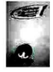

A．冰箱门对冰箱贴的磁吸引力大于冰箱门对冰箱贴的弹力

B．冰箱门对冰箱贴的摩擦力大于冰箱贴的重力

C．冰箱贴共受到四个力的作用

D．冰箱门对冰箱贴的弹力是由冰箱贴形变引起的

10．（福州期中）关于重力和重心，以下说法中正确的是（　　）

A．地球上的物体只有静止时才受重力，而落向地面时不受重力作用

B．物体受到的重力与地理纬度及海拔高度有关，与物体是否运动无关

C．重心是物体所受重力的等效作用点，所以重心一定在物体上

D．对形状有规则的物体，其重心就在物体的几何中心

11．（枣庄期末）足球运动是目前最具影响力的运动项目之一，深受青少年喜爱。如图所示为几种与足球有关的情境，则下列说法正确的是（　　）

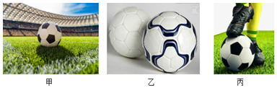

A．图甲中，静止在水平草地上的足球受到的弹力就是它的重力

B．图甲中，静止在水平草地上的足球受到的弹力是由于足球形变而产生的

C．图乙中，静止在光滑水平地面上的两个足球由于接触而受到相互作用的弹力

D．图丙中，踩在脚下且静止在水平草地上的足球可能受到3个力的作用

12．（武进区校级月考）下列说法正确的是（　　）

A．力的作用是相互的，一个物体是施力物体的同时也是受力物体

B．物体放在桌面上，桌面受到的压力是由桌面的形变产生的

C．不接触的两个物体之间不可能有力的作用

D．形状规则的物体重心在物体的几何中心

13．（沙坪坝区校级期中）下列说法正确的是（　　）

A．密度均匀的球体的重心在球心

B．两个相互接触的物体间，一定有弹力的存在

C．地球表面的自由落体加速度随纬度的增大而减小

D．在弹性限度内，弹簧弹力的大小与弹簧的长度成正比

14．（仓山区校级期中）下列关于力的说法，正确的是（　　）

A．力一定是物体对物体的相互作用

B．力可以脱离物体而独立存在

C．有受力物体不一定有施力物体

D．只有相互接触的物体间才能产生作用力

**二．多选题（共12小题）**

15．（梅州模拟）如图所示，一名工人用两种方式尝试把原本就静止在卸货梯上的货物推上货车，第一种方式用平行于卸货梯平面向上的力去推货物，第二种方式用水平向右的力推货物，均未推动货物，则下列说法正确的是（　　）

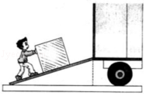

A．人受到卸货梯的摩擦力大小相等

B．若工人两种方式作用在货物的力的大小相等，则第二种方式中货物所受合外力更大

C．若工人两种方式作用在货物的力的大小相等，且第一种方式货物所受摩擦力沿接触面向上，则第二种方式货物所受摩擦力必定沿接触面向上

D．工人若要匀速推动货物，采用第二种方式更费力

16．（武汉期中）如图所示，在一平底凹槽内弹射器将一钢珠（可视为质点）从挡板A处以6m/s的速度水平向右弹射出去，凹槽两端挡板A、B相距5m，钢珠每次与挡板碰撞后均以原速率被反弹回去，现已知钢珠最终停在距A挡板2m处，且钢珠只与B挡板碰撞了一次，则钢珠与凹槽间的动摩擦因数可能为（取g＝10m/s2）（　　）

菁优网：http://www.jyeoo.com

A．0.150 B．0.180 C．0.225 D．0.250

17．（永州模拟）如图所示，木箱A、B的质量分别为20kg和60kg，它们与水平地面之间的动摩擦因数均为0.1，为防止木箱A、B之间发生碰撞，在A、B中间安置了一劲度系数为1000N/m的轻质弹簧，初始状态时弹簧为原长，两木箱置于水平地面上静止不动。某搬运工尝试用一个大小为50N的水平力推木箱B，若最大静摩擦力等于滑动摩擦力，取重力加速度大小g＝10m/s2，则下列说法正确的是（　　）

菁优网：http://www.jyeoo.com

A．木箱A不受摩擦力作用

B．木箱B受到的摩擦力大小为50N

C．弹簧的压缩量为5cm

D．缓慢增大推力，当推力为100N时，木箱B对弹簧的弹力大小为40N

18．（河南月考）关于相互接触的两物体之间的弹力和摩擦力，下列说法正确的是（　　）

A．有弹力一定有摩擦

B．摩擦力的大小一定与弹力成正比

C．摩擦力的方向与弹力的方向互相垂直

D．物体所受摩擦力的方向总是和物体相对运动方向或相对运动趋势方向相反

19．（贵阳期末）用如图（a）所示的装置测量摩擦力。木块和表面平整的矩形木板叠放在水平实验台上，木块与固定在实验台上的力传感器用轻质细绳相连，细绳水平。t＝0时，木板受到水平拉力F作用，传感器受细绳的拉力FT随时间t变化的关系如图（b）所示。已知木块的质量为0.3kg，重力加速度g取10m/s2。由题给条件和图（b）可得出（　　）

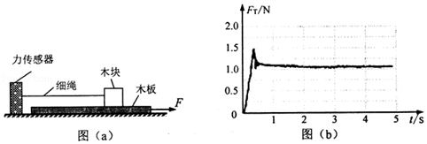

A．木块和木板间的静摩擦力可以无限增大

B．木块和木板间静摩擦力的最大值为1.5N

C．木块和木板间的滑动摩擦力大小约为1.0N

D．木块和木板间的动摩擦因数约为0.3

20．（岳麓区校级月考）彩虹圈有很多性质和弹簧相似，在弹性限度内彩虹圈间的弹力随着形变量的增加而增大，但彩虹圈的重力不能忽略。用手拿起彩虹圈的上端，让彩虹圈的下端自由下垂且离地面一定高度，然后由静止释放。设下落过程中彩虹圈始终没有超出弹性限度且相邻的圈接触后不会弹开，则（　　）

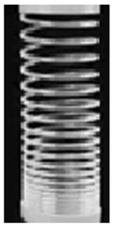

A．刚释放瞬间彩虹圈上端的加速度大于当地的重力加速度

B．刚释放瞬间彩虹圈下端的加速度等于当地的重力加速度

C．刚开始下落的一小段时间内彩虹圈的长度变长

D．彩虹圈的下端接触地面前彩虹圈的长度变短

21．（正阳县校级月考）下列关于力的说法正确的是（　　）

A．只有直接接触的物体间才有力的作用

B．物体的重心一定在物体的几何中心上

C．相互接触的物体之间才能产生弹力

D．只有施力物体却没有受力物体的力是不存在的

22．（马关县校级期末）如图所示，A、B两物体均静止，关于B物体的受力情况，下列叙述正确的有（　　）

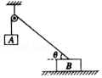

A．可能受到三个力，也可能受到四个力

B．一定受到四个力的作用

C．必受到地面的静摩擦力作用

D．必受到地面的支持力作用

23．（鼓楼区校级期中）打印机正常情况下，进纸系统能做到“每次只进一张纸”，进纸系统的结构示意图如图所示，设图中刚好有20张相同的纸，每张纸的质量均为m，搓纸轮按图示方向转动带动最上面的第1张纸向右运动搓纸轮与纸张之间的动摩擦因数为μ1，纸张与纸张之间纸张与底部摩擦片之间的动摩擦因数均为μ2，工作时搓纸轮给第1张纸压力大小为F。打印机正常工作时，下列说法正确的是（　　）

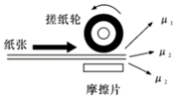

A．第2张纸受到第1张纸的摩擦力方向向右

B．第10张纸与第11张之间的摩擦力大小为μ1（F+10mg）

C．第20张纸与摩擦片之间的摩擦力为0

D．要做到“每次只进一张纸”，应要求μ1＞μ2

24．（湖北月考）如图所示，大小不同的A．B两个物块用轻绳连接，放在水平面上，A的质量为m，B的质量为M，水平力F作用在物块B上，两物块与水平面间的动摩擦因数均为μ，重力加速度为g，在两个物块沿着水平面向前滑动的过程中，下列说法正确的是（　　）

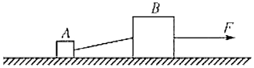

A．F越大，地面对物块A的摩擦力越大

B．F越大，地面对物块B的摩擦力越大

C．当物块A受到的摩擦力为零时，物块B受到的摩擦力大小为μMg

D．当物块A受到的摩擦力为零时，物块B受到的摩擦力大小为μ（M+m）g

25．（綦江区校级月考）下列说法正确的是（　　）

A．密度均匀的球体的重心在球心

B．两个相互接触的物体间，一定有弹力的存在

C．地球表面的自由落体加速度随纬度的增大而增大

D．在弹性限度内，弹簧弹力的大小与弹簧的长度成正比

26．（黑龙江月考）下列与力有关的说法中正确的是（　　）

A．相互接触的物体间不一定有弹力作用

B．细杆对物体的弹力总是沿着杆，并指向杆收缩的方向

C．书对桌面的压力就是书的重力

D．轻绳对物体的拉力是由轻绳的形变产生的，其方向指向轻绳收缩的方向

**三．填空题（共8小题）**

27．（库尔勒市期末）如图所示，有一本“光芒四射”的物理课本放在桌子上，请同学们画出课桌所受的压力示意图，同时解释一下该力的产生原因：　 　。

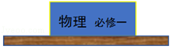

28．（金堂县校级月考）某人在地球上重600N，则该人的质量为m＝　 　kg；若同一物体在月球表面的重力是地球表面的菁优网-jyeoo，那么，该人在月球表面的重力大小为　 　N，此时他的质量为　 　kg

29．（克拉玛依区校级期末）由实验测得某弹簧所受弹力F和弹簧的长度l的关系图象；由图可知，弹簧的劲度系数是　 　N/m；弹簧的原长是　 　cm。

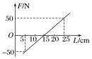

30．（泸州一模）某同学想将一个弹簧改装成简易弹簧测力计，进行了如下操作（弹簧始终未超出弹性限度范围）

（1）首先将下端带指针的弹簧竖直悬挂在铁架台上，测量弹簧的原长；

（2）接着，将刻度尺靠近弹簧固定。弹簧下端悬挂不同质量的物体，待静止后读出指针指着的相应刻度。该同学以悬挂物体的重力为纵坐标，弹簧的形变量为横坐标，根据测得的实验数据，作出如图所示的图象。由图象可知此弹簧的劲度系数为　 　N/m；

（3）然后再在刻度尺的刻度旁标注对应力的大小。如果未悬挂物体时，指针对应刻度为5cm，则该同学应在5cm处标注为　 　N，在8cm处标注为　 　N。

（4）最后该同学为了验证改装后的弹簧测力计标度是否准确，找了一只标准的弹簧测力计，他可以采用的方法是　 　。（只回答一种即可）

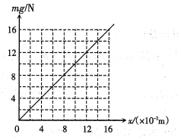

31．（内江期末）如图所示，在光滑的水平面上，有质量相等的两物体A、B叠放在一起，水平恒力F1、F2分别作用在物体A、B上，使它们相对静止，且F1＞F2。则B物体受到的摩擦力大小为　 　，方向为　 　。

菁优网：http://www.jyeoo.com

32．（内江期末）如图所示，用大小为80N的握力握住一个重为30N的瓶子，瓶子始终处于竖直的静止状态。手掌与瓶子间的动摩擦因数μ＝0.5，则瓶子受到的摩擦力大小为　 　N，当握力增大时，瓶子受到的摩擦力将　 　（选填“增加”、“不变”或“减小”）。

菁优网：http://www.jyeoo.com

33．（3月份模拟）测定木块与长木板之间的动摩擦因数时，采用如图所示的装置，图中长木板水平固定。

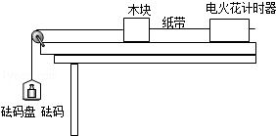

（1）实验过程中，电火花计时器应接在　 　（选填“直流”或“交流”）电源上。调整定滑轮高度，使　 　。

（2）已知重力加速度为g，测得木块的质量为M，砝码盘和砝码的总质量为m，木块的加速度为a，则木块与长木板间动摩擦因数μ＝　 　。

（3）如图为木块在水平木板上带动纸带运动打出的一条纸带的一部分，0、1、2、3、4、5、6为计数点，相邻两计数点间还有4个打点未画出。从纸带上测出x1＝3.20cm，x2＝4.52cm，x5＝8.42cm，x6＝9.70cm。则木块加速度大小a＝　 　m/s2（保留两位有效数字）。

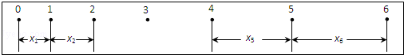

34．（金凤区校级月考）如图所示，物体A、B重均为10N，水平拉力F1＝6N，F2＝3N，物体均保持静止，则A、B间的静摩擦力大小为　 　N，B与地面间的静摩擦力大小为　 　N。

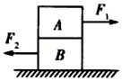

**四．计算题（共6小题）**

35．（沙坪坝区校级月考）一个原长为L的理想轻弹簧，上端固定，下端悬挂一个质量为m的小球（视为质点），稳定时弹簧的总长变为1.5L。现将两个这样的弹簧和两个这样的小球分别如图甲和乙的方式悬挂并保持稳定（弹簧都在弹性限度内，重力加速度为g）。求：

（1）弹簧的劲度系数；

（2）通过计算说明图甲和乙中，两个弹簧总长度的关系。

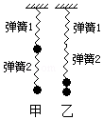

36．（东湖区校级期中）如图所示，两只原长都是x0＝10cm、劲度系数分别为k1＝100N/m和k2＝150N/m的弹簧悬挂在天花板上，两弹簧之间有一质量为m1＝1kg的物体，最下端挂着质量为m2＝3kg的另一物体，整个装置处于静止状态。两弹簧均是轻质弹簧（弹簧重力不计），g＝10m/s2，求两只弹簧的总长度L。

菁优网：http://www.jyeoo.com

37．（历城区校级模拟）质量均为m的10块相同的木板叠放在水平面上，如图所示，水平力F施加在某木板上能使木板以共同速度在水平面上匀速运动。从上到下木板编号依次是1到10，木板间动摩擦因数为μ，木板与水平面间动摩擦因数为0.6μ，最大静摩擦力等于滑动摩擦力，重力加速度为g。求水平力F可以作用在哪块木板上。

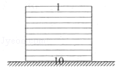

38．（巴中期中）如图所示，水平面上有一重为40N的物体受到F1＝12N和F2＝6N的水平力作用而保持静止视最大静摩擦力与滑动摩擦力相等。已知物体与水平地面间的动摩擦因数为μ＝0.2，求：

（1）此时物体所受摩擦力的大小和方向？

（2）若将F1撤去，物体所受摩擦力的大小和方向？

（3）若将F2撤去物体所受摩擦力的大小和方向？

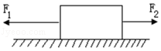

39．（涵江区校级期中）质量为3.0kg的空木箱，放置在水平地面上，沿水平方向施加拉力，当拉力F1＝8.0N时，木箱静止；当拉力F2＝10.5N时，木箱做匀速运动，（g取10N/kg）求：

（1）木箱与地面间的动摩擦因数；

（2）木箱在8.0N的拉力作用下受到的摩擦力的大小；

（3）木箱在12.0N水平拉力作用下，受到的摩擦力的大小。

40．（北仑区校级期中）雨雪过后经常地面湿滑，某同学研究发现，湿滑地面的摩擦力较平常要小很多。学校为了学生安全经常会设立“小心地滑”的警示牌，但总有些调皮的同学会按照警示牌提示去很小心地滑（行）。假设某湿滑地面与某同学鞋面之间最大静摩擦力是滑动摩擦力的2倍，且滑动摩擦系数μ＝0.05，在该同学所在位置的前方12.5米处是走廊的尽头，同学在走廊上运动时，忽略除地面摩擦力以外的其它阻力。

（1）若该同学蹲在地上，至少获得多大的初速度v1才能顺利滑到走廊的尽头；

（2）若该同学从静止开始匀加速起跑前进，后停止加速跑，并小心地自由减速滑行直至撞墙，请问在确保安全，与墙壁发生碰撞的速度必须小于v2＝1.0（m/s），该同学理论上可能获得的最大速度vm和最大滑行距离L。